Zur Online-Anmeldung:
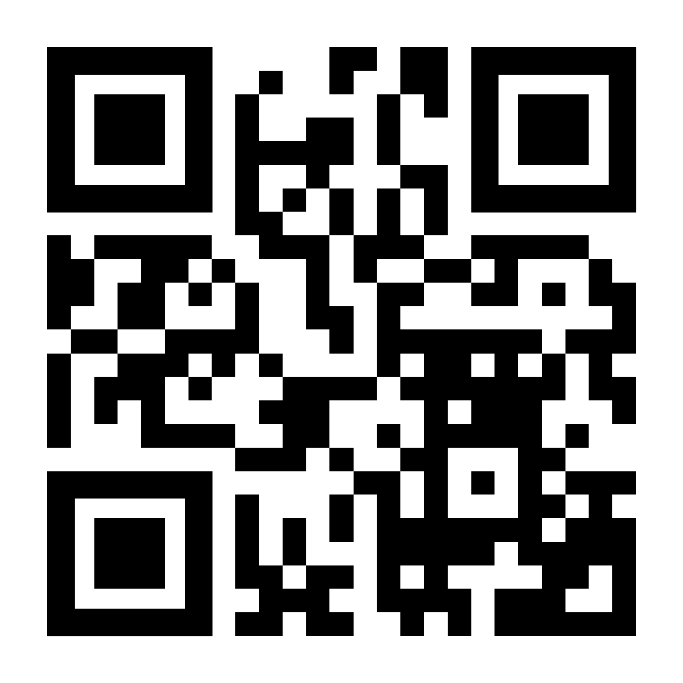
www.hak-braunau.at/anmeldung
Abendschule für Berufstätige
Aufnahme in das _____ Semester im Schuljahr _____ / _____

DATEN DER / DES STUDIERENDEN
Familienname:

Vorname:

Geschlecht: ☐ weiblich ☐ männlich ☐ divers
Geburtsdatum: |  | Geburtsort: |  | Geburtsstaat:
Staatsbürgerschaft: |  | Muttersprache: |  | Religionsbekenntnis:
Versicherungsnummer:
☐ keine österreichische SVNr. vorhanden
Kontaktdaten | Straße / Hausnummer:
Kontaktdaten | PLZ / Ort:
Kontaktdaten | Telefon:
Kontaktdaten | E-Mail:
Kontaktdaten  Erziehungs-  Berechtigte(r)  (Angabe nur bei Minderjährigen erforderlich) | Vorname / Familienname:
 | Straße / Hausnummer:
 | PLZ / Ort:
 | Telefon:
 | E-Mail:
Schulbildung | 8. Schulstufe: (Anzahl der Besuchsjahre angeben)  ☐ Mittelschule  ☐ Gymnasium  ☐ Sonstige |  | 8. Schulstufe: (Anzahl der Besuchsjahre angeben)  ☐ PTS (Poly)  ☐ AHS (Gym)  ☐ BMS (Fachschule, HAS)  ☐ BHS (HAK, HLW, HTL)  ☐ Sonstige

…………………………………………………..………..…… …………………………………………………..………..……
Unterschrift der / des Studierenden Unterschrift der/des Erziehungsberechtigten
(Bei minderjährigen Aufnahmewerbern)

Abendschule für Berufstätige

Ziele: | - HAK – Matura  im zweiten Bildungsweg nach 4 Jahren  - HAS – Abschluss  im zweiten Bildungsweg nach 2 Jahren  (beide Ziele berufsbegleitend möglich)
Dauer: | - 8 Semester (HAK) ohne Anrechnungen  - 4 Semester (HAS) ohne Anrechnungen
Unterrichtszeiten: | - wöchentlich zweimal (Montag und Donnerstag) und  jede zweite Woche zusätzlich am Mittwoch  jeweils von 18:00 bis 21.55 Uhr
Voraussetzungen: | - Vollendetes 17. Lebensjahr  - Je nach Vorbildung des/der Studierenden können  einzelne Gegenstände angerechnet werden  - Keine Aufnahmeprüfung  Schulbesuch: kostenlos!
Sprechstunde: | - Mag. Brigitte Stranzinger  07722 / 63329 - 24  Nach telefonischer Vereinbarung
Infrastruktur: | - Moderne EDV-Ausstattung  - Parkplätze direkt bei der Schule  - Behindertengerechte Schule – völlig barrierefrei, Lift

benötigte Unterlagen: | - Jahreszeugnis der 8. Schulstufe (Kopie) und später erworbene Zeugnisse  - Geburtsurkunde in Kopie  - Meldezettel in Kopie  - Staatsbürgerschaftsnachweis in Kopie  - E-card in Kopie

HAK / HAS Braunau
5280 Braunau am Inn, Raitfeldstraße 3
Tel.: 07722 63329, E-Mail: office@hak-braunau.at

